МИНИСТЕРСТВО ОБРАЗОВАНИЯ РЕСПУБЛИКИ БЕЛАРУСЬ

УЧРЕЖДЕНИЕ ОБРАЗОВАНИЯ
ГОМЕЛЬСКИЙ ГОСУДАРСТВЕННЫЙ ТЕХНИЧЕСКИЙ
УНИВЕРСИТЕТ ИМЕНИ П.О.СУХОГО

Факультет автоматизированных и информационных систем

Кафедра «Информационные технологии»

ЛАБОРАТОРНАЯ РАБОТА №3

Вариант 12

по дисциплине: «Введение в разработку программного обеспечения»
на тему: «Объектно-ориентированное программирование в Java.
Системы сборки проекта»

Выполнил: студент гр. ИТП-21
Козаченко В.С.
Принял: преподаватель-стажёр
Федоренко С.Н.

Гомель 2026
Цель работы: изучить принципы объектно-ориентированного программирования в Java (абстрактные классы, наследование, композиция), освоить документирование кода с помощью JavaDoc и сборку проекта с использованием системы сборки Maven.
Ход работы и результаты выполнения:

Задание:
- Создать абстрактный класс Булка и наследовать от него минимум 3 вида булок.
- Абстрактный класс должен содержать поля: цена, ингредиенты, дата момента создания.
- Создать не менее 10 объектов различных булок с разным промежутком выпечки.
- При этом ингредиенты можно добавить отдельно.
- Вывести все булки, которые были созданы ровно 5 минут назад.
- Вывести булки, в которых есть перец.
Общие требования к работе:
- Разработать UML-диаграмму иерархии классов согласно варианту.
- При наименовании компонентов руководствоваться соглашением о наименовании Java Code Conventions.
- При описании иерархии классов использовать наследование и композицию.
- На основе UML-диаграммы разработать иерархию классов на языке Java.
- Весь код снабдить элементами документирования (JavaDoc).
- Разработанную иерархию поместить в .jar-файл для дальнейшего использования в качестве библиотечных классов.
- Создать консольное приложение для демонстрации работы созданных классов.
- Составить отчёт о проделанной работе.

Дополнительные требования:

1.Использовать IntelliJ IDEA запрещено (рекомендуется VS Code).

2.Инициализацию проекта выполнить с помощью Maven.

3.Сборку проекта выполнить с помощью Maven.

На рисунке 1 представлена UML-диаграмма иерархии классов

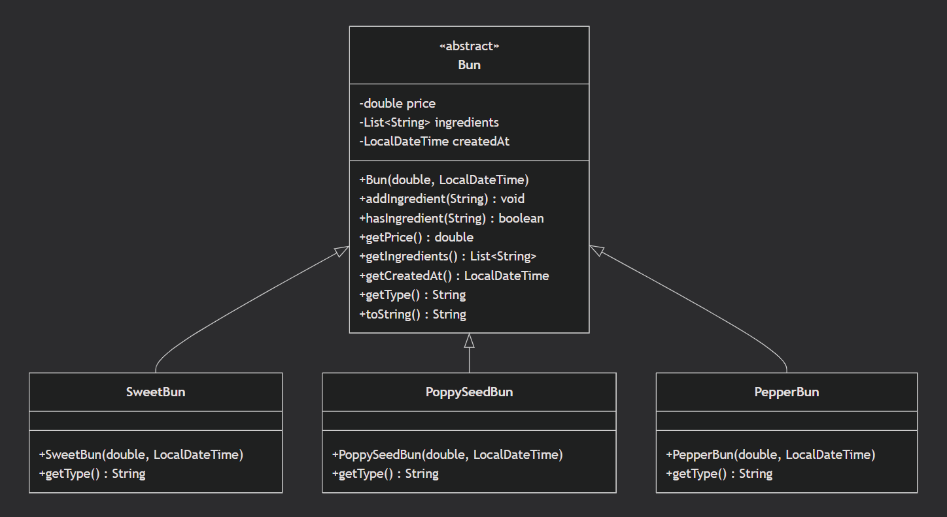

Рисунок 1 – UML-диаграмма иерархии классов

На рисунке 2 представлен результат работы программы.

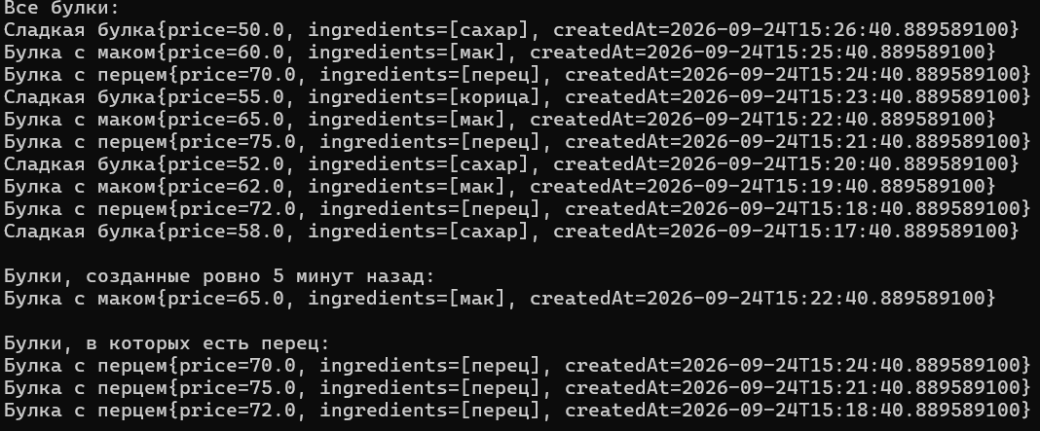

Рисунок 2 – Результат работы программы

1.Bun — абстрактный класс, содержит общие поля и методы.

2.SweetBun, PoppySeedBun, PepperBun — наследники класса Bun (стрелка с пустым треугольником).

3.Поле ingredients типа List<String> — композиция: булка содержит коллекцию ингредиентов.

4.Метод getType() — абстрактный, каждый наследник реализует его по-своему.

5.Метод addIngredient() позволяет добавлять ингредиенты отдельно, как требует задание.

Вывод: в ходе лабораторной работы были изучены и применены на практике принципы объектно-ориентированного программирования в языке Java. Разработана иерархия классов на основе абстрактного класса Bun, от которого наследуются три вида булок: SweetBun, PoppySeedBun и PepperBun. При проектировании иерархии использованы наследование (для общих свойств булок) и композиция (класс Bun содержит коллекцию ингредиентов List<String>).

ПРИЛОЖЕНИЕ А
(обязательное)

Текст программы

pom.xml

<project xmlns="http://maven.apache.org/POM/4.0.0"
xmlns:xsi="http://www.w3.org/2001/XMLSchema-instance"
xsi:schemaLocation="http://maven.apache.org/POM/4.0.0
http://maven.apache.org/xsd/maven-4.0.0.xsd">

<modelVersion>4.0.0</modelVersion>

<groupId>org.example</groupId>
<artifactId>bakery</artifactId>
<version>1.0-SNAPSHOT</version>
<packaging>jar</packaging>

<properties>

<maven.compiler.source>25</maven.compiler.source>
<maven.compiler.target>25</maven.compiler.target>
<project.build.sourceEncoding>UTF-8</project.build.sourceEncoding>
</properties>

</project>

Bun.java

package org.example.bakery;

import java.time.LocalDateTime;
import java.util.ArrayList;
import java.util.List;

/**
* Абстрактный класс "Булка".
*/
public abstract class Bun {

private final double price;
private final List<String> ingredients;
private final LocalDateTime createdAt;

/**
* Конструктор булки.
*
* @param price цена
* @param createdAt дата и время создания
*/
public Bun(double price, LocalDateTime createdAt) {
this.price = price;
this.createdAt = createdAt;
this.ingredients = new ArrayList<>();
}

/**
* Добавить ингредиент отдельно.
*
* @param ingredient название ингредиента
*/
public void addIngredient(String ingredient) {
ingredients.add(ingredient);
}

/**
* Проверить наличие ингредиента.
*
* @param ingredient название ингредиента
* @return true, если ингредиент есть
*/
public boolean hasIngredient(String ingredient) {
return ingredients.contains(ingredient);
}

public double getPrice() {
return price;
}

public List<String> getIngredients() {
return ingredients;
}

public LocalDateTime getCreatedAt() {
return createdAt;
}

/**
* Возвращает вид булки.
*
* @return название вида
*/
public abstract String getType();

@Override
public String toString() {
return getType() + "{" +
"price=" + price +
", ingredients=" + ingredients +
", createdAt=" + createdAt +
'}';
}
}

SweetBun.java

package org.example.bakery;

import java.time.LocalDateTime;

/**
* Сладкая булка.
*/
public class SweetBun extends Bun {

public SweetBun(double price, LocalDateTime createdAt) {
super(price, createdAt);
}

@Override
public String getType() {
return "Сладкая булка";
}
}

PoppySeedBun.java

package org.example.bakery;

import java.time.LocalDateTime;

/**
* Булка с маком.
*/
public class PoppySeedBun extends Bun {

public PoppySeedBun(double price, LocalDateTime createdAt) {
super(price, createdAt);
}

@Override
public String getType() {
return "Булка с маком";
}
}

PepperBun.java

package org.example.bakery;

import java.time.LocalDateTime;

/**
* Булка с перцем.
*/
public class PepperBun extends Bun {

public PepperBun(double price, LocalDateTime createdAt) {
super(price, createdAt);
}

@Override
public String getType() {
return "Булка с перцем";
}
}

Main.java

package org.example.bakery;

import java.time.LocalDateTime;
import java.util.ArrayList;
import java.util.List;

/**
* Консольное приложение для демонстрации.
*/
public class Main {

public static void main(String[] args) {
List<Bun> buns = new ArrayList<>();
LocalDateTime now = LocalDateTime.now();

// 10 объектов с разным промежутком выпечки
buns.add(new SweetBun(50.0, now.minusMinutes(1)));
buns.add(new PoppySeedBun(60.0, now.minusMinutes(2)));
buns.add(new PepperBun(70.0, now.minusMinutes(3)));
buns.add(new SweetBun(55.0, now.minusMinutes(4)));
buns.add(new PoppySeedBun(65.0, now.minusMinutes(5)));
buns.add(new PepperBun(75.0, now.minusMinutes(6)));
buns.add(new SweetBun(52.0, now.minusMinutes(7)));
buns.add(new PoppySeedBun(62.0, now.minusMinutes(8)));
buns.add(new PepperBun(72.0, now.minusMinutes(9)));
buns.add(new SweetBun(58.0, now.minusMinutes(10)));

// ингредиенты добавляются отдельно
buns.get(0).addIngredient("сахар");
buns.get(1).addIngredient("мак");
buns.get(2).addIngredient("перец");
buns.get(3).addIngredient("корица");
buns.get(4).addIngredient("мак");
buns.get(5).addIngredient("перец");
buns.get(6).addIngredient("сахар");
buns.get(7).addIngredient("мак");
buns.get(8).addIngredient("перец");
buns.get(9).addIngredient("сахар");

System.out.println("Все булки:");
for (Bun bun : buns) {
System.out.println(bun);
}

System.out.println("\nБулки, созданные ровно 5 минут назад:");
LocalDateTime fiveMinutesAgo = now.minusMinutes(5);
for (Bun bun : buns) {
if (bun.getCreatedAt().equals(fiveMinutesAgo)) {
System.out.println(bun);
}
}

System.out.println("\nБулки, в которых есть перец:");
for (Bun bun : buns) {
if (bun.hasIngredient("перец")) {
System.out.println(bun);
}
}
}
}

cd "C:\ПРОЕКТЫ И ЛАБЫ\2К1С\СяП\3\bakery"
java -cp target/bakery-1.0-SNAPSHOT.jar org.example.bakery.Main

